РОСГВАРДИЯ

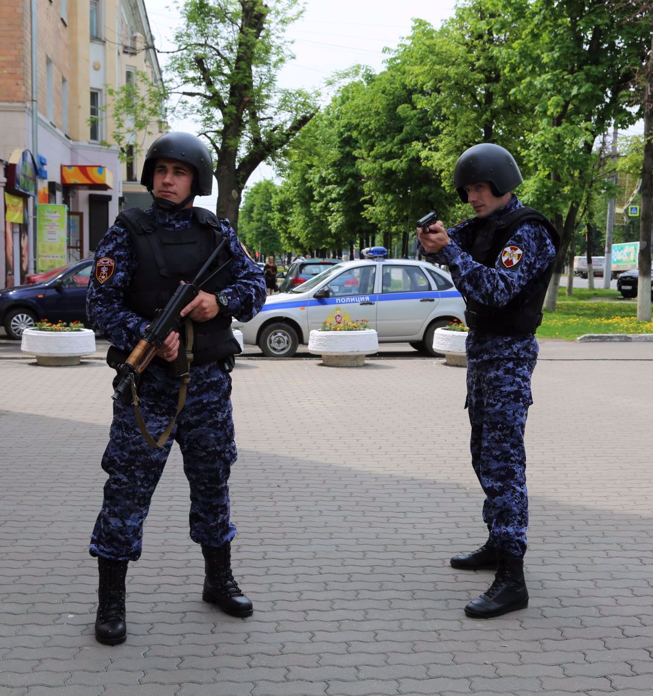

ОТДЕЛ ВНЕВЕДОМСТВЕННОЙ ОХРАНЫ ПО ГОРОДУ ВОЛОГДЕ –
ФИЛИАЛ ФГКУ «УВО ВНГ РОССИИ ПО ВОЛОГОДСКОЙ ОБЛАСТИ»

Объявляет набор старших полицейских и полицейских (водителей):
- граждане РФ
- возраст от 18 до 35 лет
- отслужившие в Вооруженных силах РФ
- годные по состоянию здоровья
- не судимые
- имеющие, как минимум, среднее (полное) образование

- полный социальный пакет,
- удобный график работы,
- ежегодный отпуск более 40 суток,
- оплачиваемый проезд к месту проведения отпуска,
- заработная плата от 27 тыс. рублей,
- ежемесячно производиться компенсация за съем жилья,
- возможность получения денежной компенсации для приобретения собственного жилья,
- возможность получения бесплатного высшего образования.
Телефон отдела кадров: 8 (8172) 77-60-39
г. Вологда, ул. Зосимовская, д. 63 Б

